INJECTION DES THERMOPLASTIQUES :

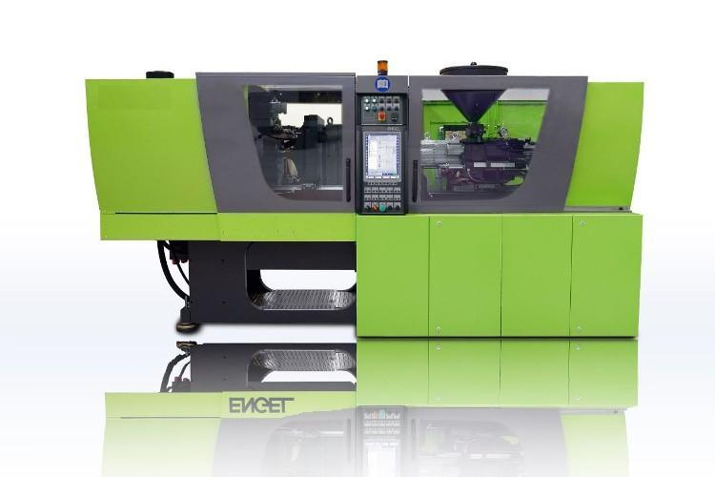

L’injection permet de fabriquer des pièces de géométrie complexe en grande série, suivant un principe simple de fonctionnement.

En effet, le polymère utilisé est chauffé afin de lui donner la consistance d’un liquide visqueux. Ce liquide est ensuite injecté dans un moule, réalisé en plusieurs parties. Le polymère se refroidit jusqu’à l’état solide à la suite de quoi la pièce est extraite après ouverture de l’outillage. Une nouvelle injection est réalisée quand l’outillage est à nouveau fermé.

W

R

C

E

REALISER DES PIECES PAR MOULAGE

Granulés

Pièces moulées

A-0

Presse à injecter

Déchets

Chaleur

Présentation générale de la presse

La presse à injecter se compose de 2 parties :



1. L’unité de fermeture :

Ce dispositif de manœuvre des plateaux porte moule doit assurer l’ouverture, la fermeture et le verrouillage du moule avec une force suffisante pour s’opposer à l’ouverture du moule pendant l’injection. Il doit aussi permettre l’éjection de la pièce après refroidissement.

1. L’unité d’injection :

Ce dispositif remplit 2 fonctions :

1 - La plastification (fluidification) du polymère :

Elle est effectuée par un système vis sans fin et fourreau qui provoque la fusion du polymère en lui apportant les calories nécessaires par chauffage électrique d’une part et par malaxage et cisaillement d’autre part. Le dispositif permet aussi de préparer la dose de polymère qui est ensuite injectée.

2 - L’injection du polymère :

La vis de l’ensemble de plastification grâce à son clapet, joue le rôle du piston d’une seringue. Le polymère fondu est injecté sous un débit élevé et une pression très importante dans le moule.

Granulés

Vérin d'injection

Trémie

Resistances chauffantes



Moteur hydraulique de dosage

Moule

Buse

Vérin d'avance Unité d'injection

Polymère dosé en fusion

Bague du clapet

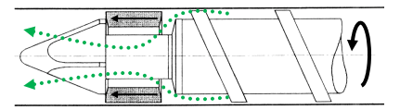

La bague, poussée par la matière, vient en appui sur la pointe polymère durant la phase de dosage du produit nécessaire à la réalisation de la pièce.

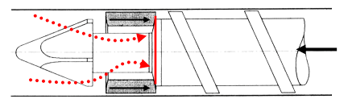

La bague est refoulée sur le siège du clapet assurant l’étanchéité durant la phase d’injection du produit dans le moule par le vérin d'injection.

CYCLE D’INJECTION



TABLEAU DE FONCTIONNEMENT

|  |  |  |  |  |  |  |  |  |  |  |  |  |  |  |  |  |  |  |
| --- | --- | --- | --- | --- | --- | --- | --- | --- | --- | --- | --- | --- | --- | --- | --- | --- | --- | --- |
| Phases | Solénoïdes des électro distributeurs | | | | | | | | | | | | | | | | | |
| 0Y1 | 0Y6 | 0Y7 | 0Y8 | 0Y9 | 1Y11 | 1Y12 | 1Y2 | 1Y3 | 1Y4 | 2Y1 | 2Y3 | 2Y7 | 2Y8.1 | 2Y8.2 | 2Y11.1 | 2Y11.2 | 2Y13 |
| Fermeture rapide moule | X | X |  | X |  |  |  |  |  |  |  | X |  | X |  |  |  |  |
| Verrouillage moule | X | X |  | X |  |  |  |  |  |  | X | X |  | X |  |  |  |  |
| Avance unité d'injection | X | X |  |  |  |  | X |  |  |  |  |  |  |  |  |  |  |  |
| Avance injection | X | X |  |  |  |  |  |  | X |  |  |  |  |  |  |  |  |  |
| Retour injection | X | X |  |  |  |  |  | X |  |  |  |  |  |  |  |  |  |  |
| Dosage | X | X |  |  | X |  |  |  |  |  |  |  |  |  |  |  |  |  |
| Retour unité d'injection | X | X |  |  |  | X |  |  |  | X |  |  |  |  |  |  |  |  |
| Décompression verrouillage moule |  |  |  |  |  |  |  |  |  |  |  |  |  |  |  |  |  | X |
| Ouverture rapide moule | X | X |  | X |  |  |  |  |  |  |  | X | X |  | X |  |  |  |
| Sortie éjecteur | X | X |  |  |  |  |  |  |  |  |  |  |  |  |  |  | X |  |
| Rentrée éjecteur | X | X |  |  |  |  |  |  |  |  |  |  |  |  |  | X |  |  |

SCHEMA HYDRAULIQUE



|  |
| --- |
| NOMENCLATURE SCHEMA HYDRAULIQUE PRESSE A INJECTER |
| **Rep.** | **Nb** | **Désignation** | **Référence** | **Marque** |  |
|  |  | **BLOC DE POMPE** |  |  |  |
|  |
| 0M | 1 | Moteur Asynchrone |  |  |  |
| 0P | 1 | A compléter dans le sujet | D953-2003/BHP-R18-A1-RKP045KM28E1200 | MOOG |  |
| M5 | 1 | Prise de pression |  |  |  |
| 0V1 | 1 | Servovalve de commande de pompe | D920-132-R08KB930HXYX | MOOG |  |
| 0V3 | 1 | Valve à cartouche | 0 810 060 715 | BOSCH |  |
| 0V4 | 1 | Clapet de retenue | 6 006 007 051 | REXROTH |  |
| 0V5 | 1 | Limiteur de pression | 0 532 001 061 | BOSCH |  |
| 0V6 | 1 | Distributeur 4/2 - NG6 | 00 561 274 | BOSCH |  |
| 0V7 | 1 | Distributeur 4/2 - NG10 | 00 522 301 | BOSCH |  |
| 0V8 | 1 | A compléter dans le sujet |  | REXROTH |  |
| 0V9 | 1 | Distributeur 4/2 - NG10 | 5-4WE10 X 2 A33/CG24 N9 K4 - R 901 095 140 | REXROTH |  |
| 0V10 | 1 | Clapet anti retour |  |  |  |
| 0V11 | 1 | Clapet anti retour |  |  |  |
| 0V12 | 1 | Clapet anti retour |  |  |  |
| 0S1 | 1 | Capteur de température |  |  |  |
| 0S2 | 1 | A compléter dans le sujet |  |  |  |
| 0S3 | 1 | Capteur de pression | TPSA-T-1-P-B41D-T-V-XP4,6 | ENDEL |  |
| 0Z1 | 1 | Réservoir |  |  |  |
| 0Z2 | 1 | Filtre à air |  |  |  |
| 0Z3 | 1 | Filtre retour avec indicateur de colmatage | PI 2015-058 G1"1/4NBR 1115 MIC 10 | MAHLE |  |
| 0Z4 | 1 | A compléter dans le sujet | PWO | OILTECH |  |
|  |  | **BLOC D'INJECTION** |  |  |  |
| M4 | 1 | Prise de pression |  |  |  |
| 1V1 | 1 | Distributeur 4/2 - NG6 | 4WE6 W62/EG 24 N9 K4 - R 900 568 233 | REXROTH |  |
| 1V2 | 1 | Distributeur 4/2 - NG10 | 5-4WE10 J 2 B33/CG24 N9 K4 - R 900 522 301 | REXROTH |  |
| 1V3 | 1 | Distributeur 4/2 - NG10 | 5-4WE10 J 2 B33/CG24 N9 K4 - R 900 522 301 | REXROTH |  |
| 1V4 | 1 | Clapet de retenue | 0 810 040 910 | BOSCH |  |
| 1V6 | 1 | Vanne |  |  |  |
| 1A1 | 2 | Vérin d'avance unité d'injection |  |  |  |
| 1A2 | 2 | Vérin d'injection polymère |  |  |  |
| 1A3 | 1 | Moteur hydraulique | OMR 100 151-0243 | SAUER |  |
| 1S | 1 | Capteur de pression | TPSA-T-1-P-B41D-T-V-XP4,6 | ENDEL |  |
| 1Z | 1 | Manomètre |  |  |  |
|  |  | **BLOC DE FERMETURE ET EJECTION** |  |  |  |
|  |
| M1 | 1 | Prise de pression |  |  |  |
| M2 | 1 | Prise de pression |  |  |  |
| M3 | 1 | Prise de pression |  |  |  |
| 2V1 | 1 | Distributeur 4/2 - NG10 | 4WE10 D33/CG24 N9 K4 - R 900 589 933 | REXROTH |  |
| 2V2 | 1 | Étranglement 1,2 - 1/16-27NPTF |  |  |  |
| 2V3 | 1 | Distributeur de sûreté 5/2 - NG10 avec détecteur de position | 5-4WE10 X84-33/CG24 K4 QMAG24 - R 900 579 940 | REXROTH |  |
| 2V4 | 1 | Vis de fermeture R1/8 |  |  |  |
| 2V5 | 1 | Étranglement 0,8 - 1/16-27NPTF | 1 810 361 029 |  |  |
| 2V6 | 1 | Étranglement 0,8 - 1/16-27NPTF | 1 810 361 029 |  |  |
| 2V7 | 1 | Distributeur 4/2 - NG6 | 4WE6 Y62/24 N9 K4 - R 900 561 276 | REXROTH |  |
| 2V8 | 1 | Distributeur 4/3 - NG10 | 5-4WE10 E67-33/CG24 N9 K4 - R 900 590 049 | REXROTH |  |
| 2V9 | 1 | Clapet de retenue | 6 006 007 051 |  |  |
| 2V11 | 1 | Distributeur 4/3 | D1VW086CNJW9124V | PARKER |  |
| 2V12 | 1 | Valve de remplissage |  |  |  |
| 2V13 | 1 |  | 0 810 040 910 | BOSCH |  |
| 2A1 | 1 | Vérin double effet |  |  |  |
| 2A2 | 1 | Vérin de fermeture moule |  |  |  |
| 2A3 | 1 | Vérin d'éjecteur |  |  |  |
| 2S | 1 | Capteur de pression | TPSA-T-1-P-B41D-T-V-XP4,6 | ENDEL |  |
|  |  |  |  |  |  |
|  |  |  |  |  |  |
|  |  |  |  |  |  |
|  |  |  |  |  |  |
|  |  |  |  |  |  |
|  |  |  |  |  |  |
|  |  |  |  |  |  |
|  |  |  |  |  |  |
|  |  |  |  |  |  |
|  |  |  |  |  |  |
|  |  |  |  |  |  |
|  |  |  |  |  |  |
|  |  |  |  |  |  |
|  |  |  |  |  |  |
|  |  |  |  |  |  |
|  |  |  |  |  |  |
|  |  |  |  |  |  |
|  |  |  |  |  |  |
|  |  |  |  |  |  |
|  |  |  |  |  |  |
|  |  |  |  |  |  |
|  |  |  |  |  |  |
|  |  |  |  |  |  |
|  |  |  |  |  |  |
|  |  |  |  |  |  |
|  |  |  |  |  |  |
|  |  |  |  |  |  |
|  |  |  |  |  |  |
|  |  |  |  |  |  |
|  |  |  |  |  |  |
|  |  |  |  |  |  |
|  |  |  |  |  |  |
|  |  |  |  |  |  |
|  |  |  |  |  |  |
|  |  |  |  |  |  |
|  |  |  |  |  |  |
|  |  |  |  |  |  |
|  |  |  |  |  |  |
|  |  |  |  |  |  |
|  |  |  |  |  |  |
|  |  |  |  |  |  |
|  |  |  |  |  |  |
|  |  |  |  |  |  |
|  |  |  |  |  |  |
|  |  |  |  |  |  |
|  |  |  |  |  |  |
|  |  |  |  |  |  |
|  |  |  |  |  |  |
|  |  |  |  |  |  |
|  |  |  |  |  |  |
|  |  |  |  |  |  |
|  |  |  |  |  |  |
|  |  |  |  |  |  |
|  |  |  |  |  |  |
|  |  |  |  |  |  |
|  |  |  |  |  |  |
|  |  |  |  |  |  |
|  |  |  |  |  |  |
| **SCHEMA DE RACCORDEMENT DE LA CARTE VT-MRPA1** |  |  |  |  |  |
|  |  |  |  |  |  |
|  |  |  |  |  |  |
|  |  |  |  |  |  |
|  |  |  |  |  |  |
|  |  |  |  |  |  |
|  |  |  |  |  |  |
|  |  |  |  |  |  |

consigne 0/10 V

